2015年江宁区中小学生航空、航海、车辆、建筑模型竞赛规程
一、主办单位：
江宁区教育局 江宁区青少年科技教育协会
二、协办单位
南京江宁中等专科学校
三、竞赛时间及地点：
1、时间：2015年年 11 月 日
2、地点：江宁中等专科学校
四、竞赛项目：
空模：
1、“云海”橡筋动力模型直升机竞时赛（女生）
2、“天驰”橡筋动力模型飞机竞时赛
3、折叠纸飞机奥运五环赛
4、冲浪飞翼三角绕标赛
5、“龙卷风”过独木桥赛
6、“流星号” 弹射模型滑翔机
7、“中天”手掷模型滑翔机（直线）
8、“空中战士”电动线操纵基础飞行
9、“天戈”遥控直升机趣味赛
10、P5A-1 一级无线电遥控电动特技模型飞机
11、P5B-1 一级无线电遥控电动模型滑翔机
12、无线电遥控“纸飞机”电动模型竞速赛
海模：
13、“梦想号”航空母舰电动模型拼装、竞速赛；（制作时间为2小时）
14、“极光号”电动遥控快艇模型对抗赛；（不用现场制作）
车模：
15、“F1”空气动力桨电动赛车竞速赛；
16、“未来之星”遥控车竞速赛；
建筑模型：
17、“绿野仙踪”花园别墅模型；（制作时间为3小时）
18、“梦想家园”创意小筑模型；（制作时间为3小时）
五、参赛办法：
1、全区小学和江宁区三模重点学校（初中、高中）必须报名参加比赛，其他学校自愿报名参赛。
2、统一网上报名，各队报名表于 月 日前报至信箱zjq3588@163.Com，报名后不得更改。联系人，郑欢庆，电话15951707706
3、1、2、3、4、5、6、7、8、9、13、14、15、16、17、18各项目均使用统一套材（材料自备），现场制作（准备垫板）、调试、比赛。除橡筋、电池以外其余部件不得更换。1、2、4、5、6、7项成绩评定：共比三轮，用现场制作的模型比赛，取两轮较好成绩和评定成绩。
5、运动员参赛时遇兼项比赛时间冲突自行解决；各单项参加人数每校不得超过3人，每名队员最多参加两个单项。
6、各队可报领队1人，教练员不限。
六、录取与奖励办法：
1、除本规程规定的条款外，其余均按国家体育总局最新颁布的《航空航海车辆模型竞赛规则》执行。
2、各项目均进行个人比赛，每个单项均设一二三等奖。取各单项参赛人数的10％为一等奖，20％为二等奖，30％为三等奖，颁发获奖证书。
3、设综合团体奖。综合团体以该队报名时在空模项目上选五项，海模、车模、建筑模型上各选一项（需在报名表上注明），八项中以每项最佳的三名队员成绩积分算入综合团体分（注：一等奖10分，二等奖8分，三等奖6分），总积分相同看获一等奖人次，多者排前，再相同看二三等奖人次。单项参赛不足三名运动员或不足八项不参与综合团体的评比。
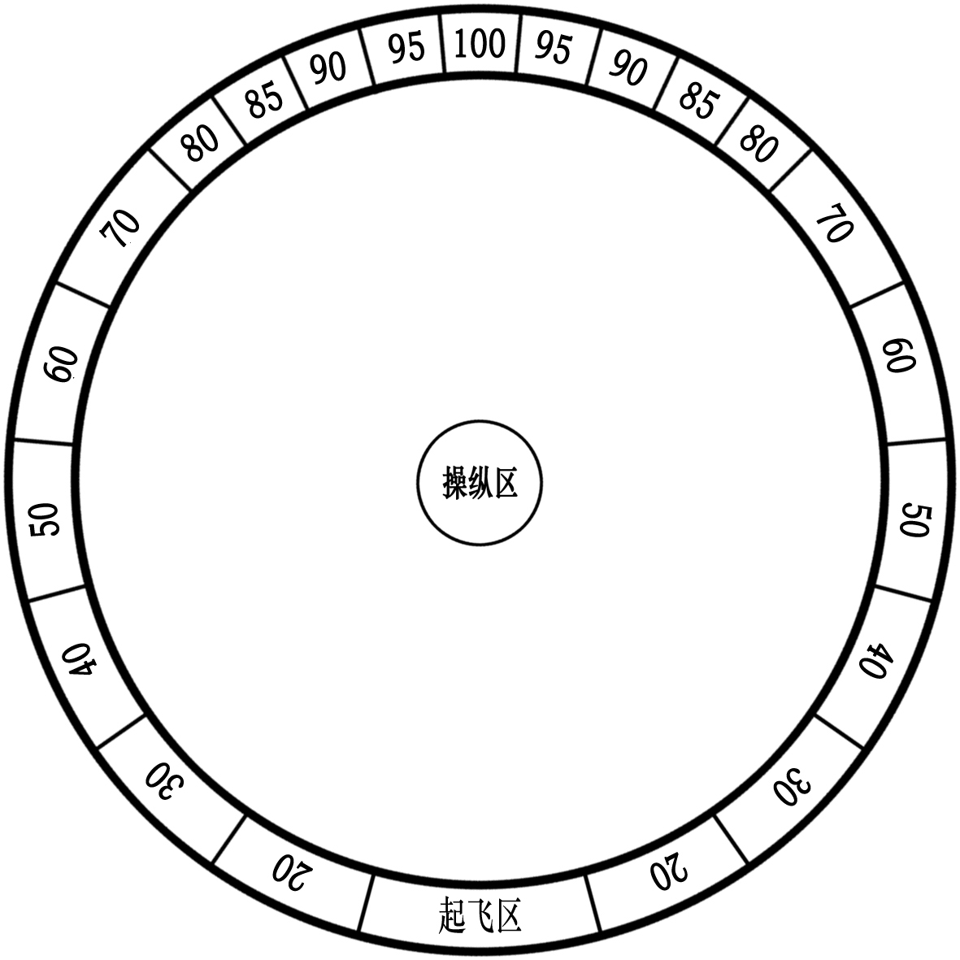
4、综合团体前八名颁发奖牌，获前八名的代表队各一名教练员荣获优秀辅导员称号，颁发证书。
航空模型比赛规程：
※ “空中战士”线操纵飞机基础飞行
1.允许对模型零部件进行加强和改动，但起落架不许改变。
2.模型飞机动力电池限用最大标称电压“12V”的各种电池。
3.场地设置：
飞行场地为大圈的半径为6米，小圈的半径为5米的圆形场地，中间有一个直径2米圆形操纵区。
“空中战士”线操纵计分赛场地示意图
4.每轮比赛时间3分钟，运动员申请起飞开始计时，模型着陆停止滑行终止计时。
5.比赛动作要求及评分：
参赛选手必须站在操纵圈内操纵模型作圆周飞行，模型必须在指定地点起飞。起飞、平飞，要求平飞10圈；正常着陆后，以机头螺旋桨的位置为准，在图2所示的着陆区域内获得相应的定点分数。
6.成绩评定：为正常平飞10圈后，着陆所在区域的得分排序，分数高列前，如分数相同则看飞行所有时间，短者列前。比赛二轮，以较高一轮成绩为个人成绩，得分高者名次列前。如果成绩相同，以另一轮成绩确定名次；另一轮成绩也相同，则名次并列。
7.以下情况为零分：降落在着陆区外着陆分为0分；粗暴着陆（机头触地、机腹朝天、螺旋桨折断、起落架拍成扁平状）着陆分为0分；模型飞机带动力着陆，着陆分为0分；模型飞机在飞行过程中解体该轮成绩为0分；超过比赛时间未能起飞该轮成绩为0分。
8.允许1名助手协助参赛选手，助手不得调整和操纵飞机。
※ “天戈”遥控直升机趣味赛
1.规定使用“天戈”电动遥控直升机参加比赛，模型原配的电池种类和电压及容量等不得更换。
2.场地设置：见图。每轮比赛参赛选手进场准备时间为 1 分钟，比赛时间为 3 分钟。模型起飞即为正式飞行并开始计时，模型着陆终止计时。比赛方法：参赛选手操纵模型依次完成各飞行科目。允许参赛选手跟随模型操纵。每轮模型依次完成各飞行科目所得分之和为该轮比赛成绩。
3.飞行科目顺序、要求及计分：
(1) 起飞——模型自基地起飞，完成得 10 分。
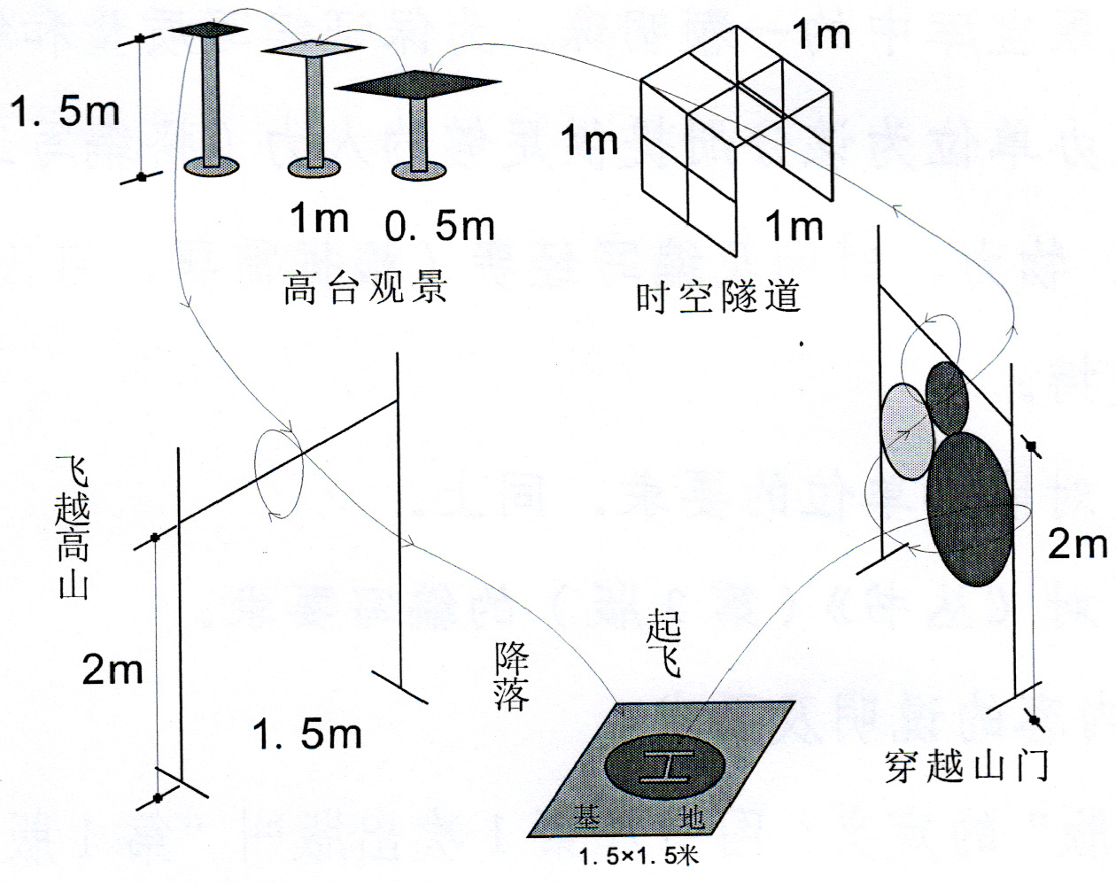
(2) 穿越山门——直升机从基地飞往山门：①穿越直径 0.7 米的圆环得20分；②穿越直径0.5米的圆环得30分；③穿越直径0.35米的圆环得50分。每次穿越山门必须机头正对前进方向，且每次穿越须和比赛设置的场地顺序方向一致。
“天戈”直升机趣味赛场地图
(3) 时空隧道——直升机穿越宽 1 米、高 1 米、长1 米的“隧道”得50分。
(4) 高台观景——直升机着陆在高山平台上并停留至桨叶不动：①低平台边长80厘米分值30分；②中平台边长60厘米分值40分；③高平台边长40厘米分值50分。
(5) 飞越高山——直升机：①飞越高2米宽1.5米的横杆得30分；②飞越横杆并绕杆1圈得50分。
（6) 着陆——直升机返回基地：①着陆在直径 25厘米圆圈内得 50 分；②着陆在直径 60 厘米圆圈内得 30 分；③着陆在直径 60 厘米圈外的基地内得 10 分，基地面积 1.5 米×1.5 米。着陆压线按低分值计分。
※ P5B----1
按P5B－1项目规则评定，留空时间加着落定点得分为比赛一轮成绩，比赛进行三轮取两轮最好成绩排列名次。
※ P5A----1 比赛动作：
起飞、平飞、顶风俯冲、顺风爬升、四边航线、着陆。
※电动遥控“纸飞机”比赛规则
一.此比赛为电动遥控“纸飞机”模型比赛，为了保证公平、安全特规定：
  - 要求参赛模型严格按照省航协提供的图纸中尺寸及配置制作，经过审核合格方可参赛。
  - 如模型在操纵飞行时引起安全隐患，裁判有权要求运动员终止飞行比赛。
二. 允许一名助手入场，助手不准操纵模型。
三. 每名运动员一轮比赛时间为5分钟，满5分钟后所做动作不给分。
四. 模型起飞（垂直起飞离地或手抛起飞出手）即为正式飞行。每轮竞赛每名运动员在比赛时间内只准一次正式飞行。因技术问题没能起飞可更换备机。
五. 竞赛分绕标5圈和定点着落，一次起飞内完成。飞行过程中只要模型碰到地面此轮分数即为0分
六．成绩按两部分得分总和计算：Y=Y′﹢Y″
Y′为飞行时间成绩：第一名满分Y′=200分，其后Y′=（200／S″）×第一名S′，保留小数点后两位。S′为第一名飞行时间，S″为其后名次飞行时间。
Y″为定点着落成绩：Y″=100-4X，其中X以米为单位。X、Y均保留小数点后两位。
1.从起飞（离地或出手）到绕标5圈后落地静止为飞行时间，短者取胜。
2.定点着落，机头距靶心垂足距离近者取胜。
比赛飞行两轮，取成绩高的一轮为比赛成绩。
A．绕标5圈飞行：
逆风起飞后向1杆外侧飞行并180°绕过1杆，然后向2杆外侧飞行并180°绕过2杆，再向1杆外侧飞行-----绕标5圈，第5次绕过2杆后即可向靶心着落。
B． 定点着落：第5圈后向靶心定点着落，距靶心5米以外必须把油门杆收到最小，场地设置靶心外5米圈。如图
扣分：
从标内绕过（漏标），每漏一个加10秒
没有完成5圈绕标，绕标成绩为0分
空中解体或掉落零件该轮为0分
着落解体或有部件分离该轮为0分
着落碰撞他人或自己该轮为0分
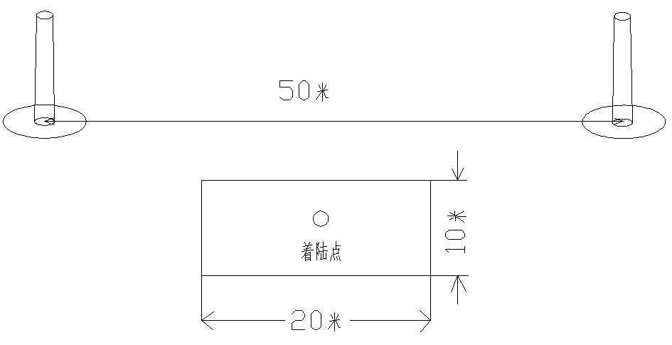
※折叠纸飞机奥运五环靶标赛规则
（一）参赛选手须在 8 分钟内，使用“全国青少年纸飞机通讯赛纸飞机专用纸”现场制作 3 架纸飞机。指定纸张只能折叠，不能撕、胶粘、剪、订、悬挂重物。要求机翼最小宽度（翼展）大于40 毫米。参赛选手完成制作即可按编排顺序进入飞行比赛
（二）飞行比赛时间为3 分钟。参赛选手站在起飞线外向奥运五环靶标上的直径约80cm 的圆环内投掷纸飞机，起飞线距靶标分别为 3 米、4 米、5 米、6 米、7 米、8 米、9 米、10 米。每位选手可选择由近至远的任意 3 条起飞线，在每条起飞线可投掷 3 次。投掷纸飞机时，纸飞机出手即为正式投掷。投掷时踩线和跨线成绩无效，并计作一次投掷。每投掷完手中的 3 架纸飞机后允许选手自己去捡取纸飞机。
（三）参赛选手在 3 米线外每投中一次得 3 分，在 4 米线外每投中一次得 4 分，以此类推，在 10 米线外每投中一次得 10 分；未投中不得分。以 9 次投掷的积分之和为参赛选手的最终成绩，分数高者名次列前。
※飞翼三角绕标赛规则
（一）比赛方法：运动员用双手或借助工具推动气流飞行，但不能触碰飞翼，在一分钟时间内，按三角形绕标一圈计时（边长为8米的正三角形），时间短者为胜。（飞翼过起飞线开始计时，飞翼过终点线结束计时）
（二）运动员可以自由选择顺时针或逆时针航线。
（三）比赛进行两轮，取较好的一轮成绩作为正式成绩排定名次。 如运动员成绩相同取次好成绩排定名次，如再相同取第一轮成绩高者列前。
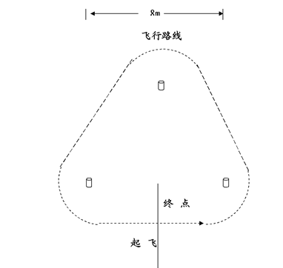
（四）以下情况判成绩无效：飞翼过起飞线后与运动员任意部位发生触碰、触碰其他障碍物或触地。
（五）场地图如下：

※“龙卷风”过独木桥赛规则
（一）比赛方法： 运动员用双手或借助工具推动气流飞行，但不能触碰“龙卷风”，在一分钟时间内，控制“龙卷风”走过独木桥（独木桥宽 0.5m,长 10m），走过距离长者获胜。“龙卷风”过起飞线开始计时，“龙卷风”过终点线结束计时，走过距离相同时用时少者获胜。
（二）如运动员脚踩边线或过边线，则记录当时所处区域的成绩；如运动员对“龙卷风”失去控制，则记录当时所处区域的 成绩。
（三）比赛进行两轮，取较好的一轮成绩作为正式成绩排定
（四）以下情况判成绩无效：“龙卷风”过起飞线后与运动员任意部位发生触碰
（五）场地图如下：

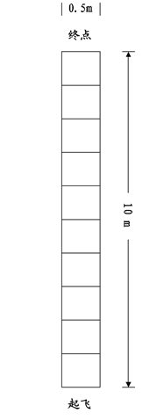

航海模型比赛规程：
※“梦想号”航空母舰模型拼装赛
自裁判员发出“开始”口令后开始计时，此时选手方可打开包装，至装配完整且船模的电动机接电后，能带动螺旋桨空转时举手报告，裁判员终止计时并检查组装完成的船模，检查内容是：零部件是否安装齐全、正确；螺旋桨能否灵活运转，以上项目如有不合格者，须计时重装，直至合格时为止。比赛成绩以完成制作所用时间计算，单位秒，保留小数点一位。如成绩相同，且不涉及获奖名次者，名次并列。
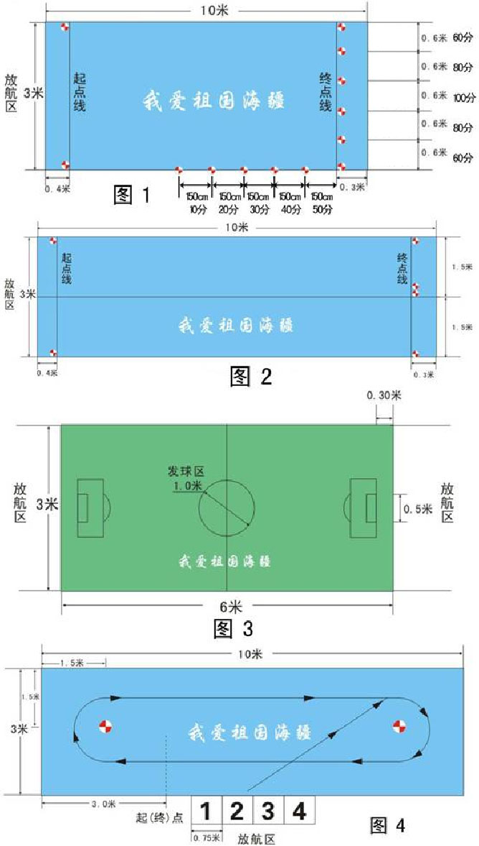
※ “梦想号”航空母舰模型自航比赛
1．场地布置见图1（预赛），图2（决赛）。
2．技术要求：模型外观应保持零部件完整,船的主体不允许改动，限用2节5号电池。违者取消该轮成绩。
3．比赛程序：
（1）比赛分预赛和决赛两部分进行。
（2）预赛航行按编排顺序进行，运动员持模型在放航台区域内放航，裁判员发出“3、2、1、放”口令后开始计时，模型抵达终点线终止计时。
（3）模型通过各门到达终点，按实际航行所得门分计算成绩，门分相同，则以航行时间短者列前。
（4）航行中模型触及侧壁、螺旋桨停止工作、在规定的比赛时间内未到达终点均计零分。
（5）比赛进行二轮，以较高一轮成绩排定预赛名次；如果成绩相同，以另一轮成绩确定名次；另一轮成绩也相同，则名次并列。
（6）各组预赛前16名进入决赛，决赛采用淘汰赛方式进行。决赛对阵表如下：1－15、2－16、3－13、4－14、5－11、6－12、7－9、8－10。
（7）预赛成绩列前的选手优先选择放航位置。
（8） 胜者进入前8名，负者按预赛成绩排定名次。进入前8名以后的比赛，每轮抽签决定放航位置。
（9）决赛2艘模型同时出发，先到达终点的模型获胜。
（10）航行中先触及侧壁、越过中线、螺旋桨停止工作的模型被淘汰。
（11）出发时发生抢跑犯规，第一次警告，重新比赛；第二次罚下，另一方获胜；如推迟放航时间2秒以上，则另一方获胜。
（12） “梦想号” 航空母舰电动模型航行赛使用的模型，可以由运动员提前制作完成并进行试航，但所有模型的外形、螺旋桨、桨轴及传动系统不得改动，上层建筑需基本完整。
※ “极光号”电动遥控快艇对抗赛
1．定义：“极光号”电动遥控快艇对抗赛是模拟足球比赛的一项趣味性航海模型竞赛。在规定的时间内，将“足球”（乒乓球）推入对方球门球数较多的一方获胜。每场比赛分红蓝两队，每队由1名选手组成。
2．场地布置详见图3，球门宽50厘米。比赛用球为乒乓球。
3. 比赛时间为2分钟，出现平局实行加时赛，加时赛中先进球方获胜。
4．技术要求:参赛模型自备，模型应保持零部件完整,限用4节5号电池，对船体、遥控器、接收机、推球器不允许改动和更换，裁判员在竞赛放航前和竞赛放航后对模型进行检查或抽检，违者取消该轮比赛资格。
5．赛前由裁判委员会组织各队代表进行预赛抽签，决定各队比赛场次和各队频率。进入决赛后，每轮竞赛使用的频率由各队代表进行抽签决定。具体抽签方法为：抽到蓝色队标为蓝队，采用27和40两个频率的快艇（须在舱盖顶部贴上蓝队标）；抽到红色队标为红队，采用35和49两个频率的快艇（须在舱盖顶部贴上红队标）。
6.1．赛前遥控设备检查完毕后，1分钟准备时间开始。
6.2．进入决赛阶段后，按照预赛名次的1-4，2-3进行1/2决赛，确定晋级决赛的2名选手，被淘汰的2名选手争夺第3名的。
7．启航前2名选手站到各自放航台（本队放航台与本队球门在水池同侧），将2艘快艇放置在水面上，快艇须处于本队半场区域内且处在发球区外。
8．裁判员将“足球”（乒乓球）投入发球区中心后，比赛正式开始。红蓝两队可通过碰撞、阻挡、拦截等方式进行比赛；比赛中必须时刻保证“足球”的“可争抢性”,出现“死球”状态停止计时并重新发球。比赛中无点球、无越位。无任何犯规现象比赛将继续进行。若有明显犯规现象，裁判员可根据犯规情节采用警告、进球无效、取消比赛资格等形式予以处罚。
9．在整个航行过程中，助手协助运动员放航、打捞模型。当船只发生故障等原因时允许助手在不影响其它模型航行的情况下进行打捞，只有在模型打捞出水面后，本队其他一艘相同频率的模型才能从待航区下水出发。其间比赛无暂停。
10．有效攻门通过记分牌显示。
11．比赛时间分别到1分钟、1分50秒、裁判长宣告一次时间。随后裁判长即以“注意，竞赛时间到”宣告竞赛结束。
车辆模型比赛规程：
※ “F1”空气动力桨电动赛车竞速赛
竞赛方法：采用中天“F1”空气桨电动赛车，主要部件不得更换。
所有选手必须使用原模型参加直线赛车竞赛。比赛场地为8M×1.5M 的长方形赛道见图。
参赛选手进行直线竞速竞赛，裁判员说“开始”后选手将自己的F1车从起点线开始发车，裁判员同时按下秒表开始计时，赛车车头到达场地边界时，裁判员按下秒表并目测该车到达的边界所代表的相应分数，满分为100分。未驶出终点线在场地打圈的该次成绩为“零”。
成绩评定：比赛二轮，以较高一轮成绩为个人成绩，成绩高者名次列前。如果成绩相同，以另一轮成绩确定名次；另一轮成绩也相同，则名次并列。
成绩首先以直线分数为准，直线分相同则取时间较短者较短者列前。
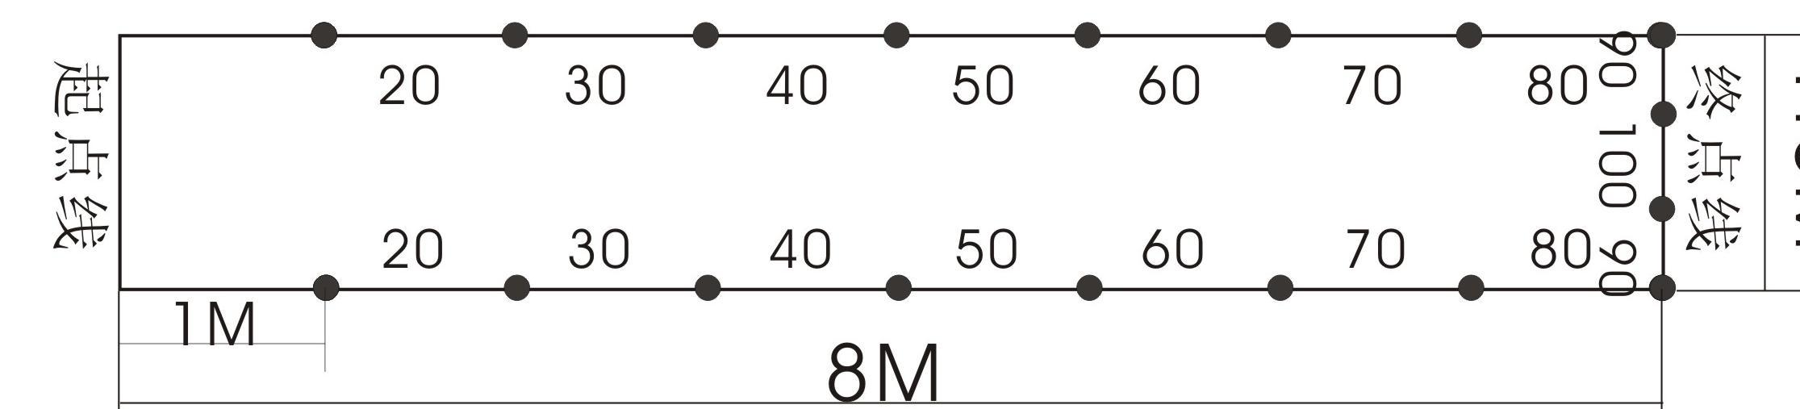
※“未来之星”初级遥控车竞速赛
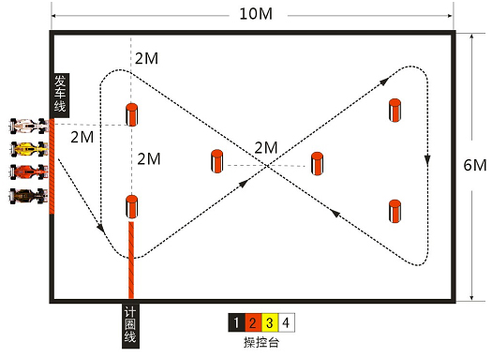
1．项目描述：按附图路线完成障碍绕标赛，运动员成绩根据其在规定时间内完成的障碍绕标圈数来评定，圈数多者名次列前。
2．竞赛场地：平整地面（木板地、水泥地、沥青地、塑胶地板、大理石地板等均可）上设置约 10 米×6米的长方形场地，设置障碍如附图。
3．竞赛器材及要求：采用中天“未来之星”1/16 电动平跑车。车壳必须至少粘贴表示汽车配件部分的贴纸（如前后车灯、车牌）；不得减少车体的配件。对人身可能有伤害的车辆和零部件不能用于比赛。
4．竞赛细则：裁判发出“开始”口令后，不同频率的车辆从发车线发车，沿两个边长为 2米的等边三角形作“8”字绕标，每通过“计圈线”记为 1圈，在 2分钟内记录完成的绕标总圈数。计时精确到 0.01秒。
5．运动员须始终站在指定操纵位置遥控赛车，直至赛车结束操控。
6．落后一圈以上的慢车不得对快车有任何故意阻挡、碰撞动作。
7．障碍赛进行 2轮，每轮比赛时间 2分钟，以较好一轮成绩评定名次，成绩相同时以另一轮成绩评定名次。如仍相同，则进行附加赛。
8．判罚：
（1）障碍赛过程中，如有漏标，选手必须重新绕该标，否则该圈不记入总圈数；
（2）起跑时抢跑者，在该轮成绩中增加 10秒；
（3）发生以下情况时，该轮成绩无效：行驶中运动员接触任何赛车；运动员脚踏入赛区；竞赛过程中赛车出现故障停驶；故意阻挡快车前进；
（4）违反下列规定取消参赛资格：采用非原厂生产的配件对赛车进行改装。
建筑模型类比赛规程：
1．场景创意设计限用套材材料。
2.“七彩阳光”涂装木屋模型；“绿野仙踪”花园别墅模型；“城市梦想”区域规划模型；“梦想家园”创意小筑模型；“格林童话”DIY古堡模型；“水调江南”写意石桥模型；“烽火春秋”古长城模型的成绩评定标准（满分100分）：
3．参加建筑模型的运动员须撰写一份1000字以内的关于设计构思的书面阐述，可在赛前完成。使用A4纸，文字表达清楚、准确，语句通顺；可以打印和插图。并随模型一同提交。
创意50分：模型的主题内容是否突出，创意构思是否独到新颖，色彩搭配是否符合审美学原理，道路、水系、绿化等设计是否全盘科学、合理。
建造40分：模型建造的技术水平、工艺质量及外部造型的准确度。
印象10分：模型所显示的整体效果及其工整洁净程度。
七、未尽事宜，另行通知。
南京市江宁区教育局
江宁区青少年科技教育协会
附件2：报名表 2015年9月8日
2015年江宁区中小学生航空、航海、车辆、建筑模型竞赛报名表
学校名称：
姓名 | 性别 | 航空模型 |  |  |  |  |  |  |  |  |  |  |  | 航海模型 |  | 车辆模型 |  | 建筑模型
姓名 | 性别 | 橡筋小直升 | 橡筋滑翔机 | 纸飞机奥运五环赛 | 冲浪飞翼三角绕标 | 龙卷风过独木桥赛 | 橡筋弹射滑翔机 | 手掷直线滑翔机 | 电动线操纵 | 遥控直升机趣味赛 | P5A-1 | P5B-1 | 无线电遥控纸飞机 | 梦想号航空母舰赛 | 极光号快艇对抗赛 | F1空气动力桨赛车 | 遥控车竞速赛 | 绿野仙踪花园别墅 | 梦想家园创意小筑
参加综合团体项目打√

